Oversikt over helsetilstanden og påvirkningsfaktorer i kommunen
For å kunne iverksette tiltak som har effekt på folkehelsen må kommunen ha «oversikt over helsetilstanden i befolkningen og de positive og negative faktorer som kan virke inn på denne» som i folkehelselovens § 5 første ledd.
Folkehelseloven gir ingen egen definisjon på hva som inngår i «nødvendig oversikt», men
- lov og forskrift gir noen krav til hva slags informasjon som skal innhentes og hvordan hva som er nødvendig må sees i lys av de oppgaver kommunen er tillagt
- nødvendig oversikt er avhengig av lokal kontekst og må derfor vurderes lokalt
- oversikten skal være plan- og styringsrelevant
Kommuner er forskjellige, så behovet for informasjon og oversikt vil variere mellom ulike kommuner.
1) Hvilke tema kommunen skal ha oversikt over i det fireårige oversiktsdokumentet
Forskrift om oversikt over folkehelsen § 3 a-f stiller krav til at kommunens fireårige oversiktsdokument skal inneholde opplysninger om – og vurderinger av
- befolkningssammensetning
- oppvekst og levekårsforhold
- fysisk, biologisk, kjemisk og sosialt miljø
- skader og ulykker
- helserelatert atferd
- helsetilstand
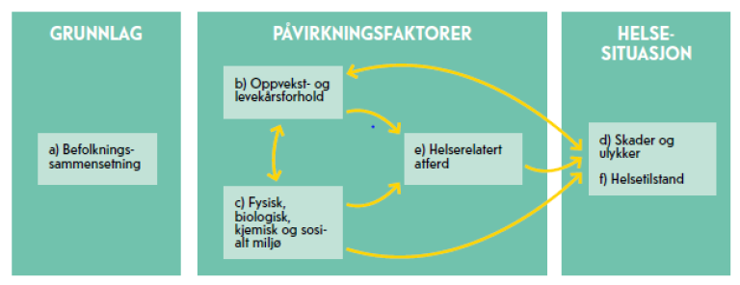
Figur 5: Krav til tema oversikts-dokumentet skal inneholde
Figuren viser at kommunens befolkning og befolkningssammensetning skal være utgangspunktet for å vurdere annen informasjon. Befolkningssammensetningen kan være en del av utfordringsbildet. Oppvekst- og levekårsforhold, helserelatert atferd, og fysisk og sosialt miljø er alle eksempler på faktorer som er med på å påvirke helsesituasjonen (Telemark fylkeskommunes oversiktsdokument fra 2016).
Lovgiver peker spesielt på to forhold som må oppfylles for å oppnå «nødvendig oversikt»:
2) Kommunens oversikt over folkehelsen etter § 5 skal bidra til at kommunen skal kunne ivareta sine oppgaver etter folkehelseloven.
Det inkluderer:
§ 1 Formål
§ 4 Kommunens ansvar for folkehelsearbeid
§ 6 Mål og planlegging
§ 7 Folkehelsetiltak
§ 9 Kommunens oppgaver og delegering av myndighet
§ 28 Beredskap
§ 30 Internkontroll

Kravene som stilles skal sikre at oversikt over helsetilstanden og påvirkningsfaktorer blir plan- og styringsrelevant.
For å sikre at arbeidet er i henhold til loven kan det være nødvendig å se til overnevnte paragrafer. Oversikten over folkehelsen og dens påvirkningsfaktorer bør utformes på en måte som gjør den egnet til å inngå som
- grunnlag for arbeidet med kommunens planstrategi, jf. § 6 første ledd og kommunens planarbeid generelt. Flere kommuner bruker også oversiktsgrunnlaget som en del av kunnskapsgrunnlaget til forarbeidet med kommuneplanen.
- være utgangspunkt for arbeidet med utvikling av folkehelsetiltak jf.§ 7
- legge til rette for at kommunen får ført tilsyn i tråd med § 9 (omhandler miljørettet helsevern), samt gi kommunen forutsetninger for å kunne gjøre slike nødvendige beredskapsforberedelser som omtalt i § 28
- sikre at fastsatt krav i eller i medhold av loven overholdes
3) Nødvendig oversikt er avhengig av lokal kontekst og må derfor vurderes lokalt
Folkehelse er i folkehelseloven definert som befolkningens helsetilstand, og hvordan helsen fordeler seg i befolkningen. Kravet lovgiver stiller er at oversikten blant annet baseres på kildene til informasjon jf. § 5a-c samt alle faktorene fra forskriftens § 3a–f, som er:
- befolkningssammensetning
- oppvekst og levekår
- fysisk, biologisk, kjemisk og sosialt miljø
- skader og ulykker
- helserelatert atferd
- helsetilstand
Vær oppmerksom på at forskriftens § 3 bokstav c omfatter blant annet infeksjonsepidemiologiske forhold, forhold som allerede bør være kartlagt etter smittevernloven §§ 7-1 og 7-2. Formuleringen «sosialt miljø» i forskriftens § 3 bokstav c vil kunne omfatte indikatorer som valgdeltakelse.
Kommunene skal ifølge § 5 annet ledd vurdere konsekvenser og årsaksforhold. Det er imidlertid lokale behov som skal være førende for hvilke og hvor mange indikatorer som omfattes som del av den lokale folkehelseoversikten.
Utjevning av sosial ulikhet i helse er sentralt i lovens formålsparagraf, og i lovens forarbeider betegnes dette som avgjørende for å kunne nå målet. Sosial ulikhet bør derfor vurderes inn som et kjerneelement i oversiktsarbeidet.

